MA: Lernkontrolle Excel

Funktionen und Diagramme Name:

|  |
| --- |
| Hinweise   * Die Aufgaben in dieser Lernkontrolle sind mit «Microsoft Excel» zu lösen. * Die Aufgaben beziehen sich auf die vorbereitende Hausaufgabe «Zeiterfassung». * Es ist erlaubt, Google oder die integrierte Hilfe von Excel zu nutzen. * Löse alle Aufgaben mit Formeln und Funktionen – rechne nicht selber. * Speichere deine Arbeit regelmässig. |

**Aufgabe 1: Datei erstellen**

Öffne Microsoft Excel mit einer neuen Datei und speichere die Datei gleich auf deinem USB-Stick.

Nenne die Datei «LK-Excel_*NachnameVorname*».

**Aufgabe 2: Tabelle erstellen und Daten übertragen / 3**

Erstelle eine Tabelle und übertrage deine Zeiten.

Formatiere deine Tabelle so, dass sie übersichtlich ist (Titel, Rahmen, Schrift, etc.).

Tipp: Geh am Schluss noch einmal zu dieser Aufgabe zurück und formatiere die Tabelle fertig.

**Aufgabe 3: Wochenzeit berechnen / 2**

Rechne mit Hilfe der Funktion «Summe» aus, wie viele Minuten du während dieser Woche insgesamt für die einzelnen Tätigkeiten aufgewendet hast.

**Aufgabe 4: Weitere Berechnungen / 3**

Rechne mit Hilfe von Funktionen die folgenden Aufgaben aus:

* Wie viel Zeit wendest du durchschnittlich pro Tag für die einzelnen Aktivitäten auf?
* Wie gross ist die Summe der aufgewendeten Zeiten pro Monat?
* Wie gross ist die Summe der aufgewendeten Zeiten pro Jahr?

Tipp: Überlege dir dazu, wie viele Tage ein Monat und wie viele Tage ein Jahr hat.

Verwende das Sternchen * für Multiplikationen.

Passe bei den Ergebnissen die Dezimalstellen so an, dass die Zahlen auf Zehntel gerundet werden (nur eine Stelle nach dem Komma).

**Aufgabe 5: Kreisdiagramm / 4**

Erstelle ein Kreisdiagramm, um darzustellen, wie viel Zeit du für die einzelnen Aktivitäten durchschnittlich pro Tag aufwendest (Angabe in Prozent)

Formatiere das Diagramm und passe es an (Titel, Farben, Legende, Datenbeschriftung, etc.).

**❄ Aufgabe 6: Kreisdiagramm verbessern / 3**

Das eben erstellte Diagramm ist so noch nicht ganz vollständig, es zeigt nämlich noch nicht alle Aktivitäten des ganzen Tages (z.B. es fehlt die Zeit für die Schule). Ein Tag besteht ja noch aus anderen Aktivitäten, die im Diagramm nicht erscheinen.

Erstelle deshalb rechts von der Tabelle eine weitere Spalte «Rest», in der du jeweils die verbleibenden Minuten bis zu einem ganzen Tag auffüllst. Rechne dabei nicht selber, sondern lasse Excel für dich rechnen.

Tipp 1: Ein ganzer Tag hat 1440 Minuten.

Tipp 2: Die fehlenden Minuten erhältst du, wenn du die Summe deiner erfassten Zeiten pro Tag von 1440 abziehst.

Klicke dann das Diagramm an und passe den Diagrammbereich an, damit die neue Spalte «Rest» auch im Diagramm erscheint.

**❄ Aufgabe 7: Diagramm beurteilen / 1**

Das folgende Diagramm zeigt die Anzahl Kegeltreffer pro Schülerin oder Schüler.

Handelt es sich dabei um ein gutes Diagramm? Warum / Warum nicht?

|  |  |
| --- | --- |
|  |  |
|  |
|  |
|  |
|  |
|  |
|  |
|  |

|  |  |  |
| --- | --- | --- |
| Punkte | Note | Unterschrift |
| / 16 |  |  |

MA: Lernkontrolle Excel

Funktionen und Diagramme LÖSUNGEN

Aufgabe 2: Tabelle erstellen und Daten übertragen / 3

|  |  |
| --- | --- |
| 1 P. | Aufbau der Tabelle, Übersichtlichkeit, Untertitel |
| 1 P. | pro Zelle nur 1 Wert |
| 1 P. | Formatierung (Titel, Rahmen, fett, evtl. Farbe) |

Vergleiche: [link.phsz.ch/zeiterfassung](https://link.phsz.ch/zeiterfassung)

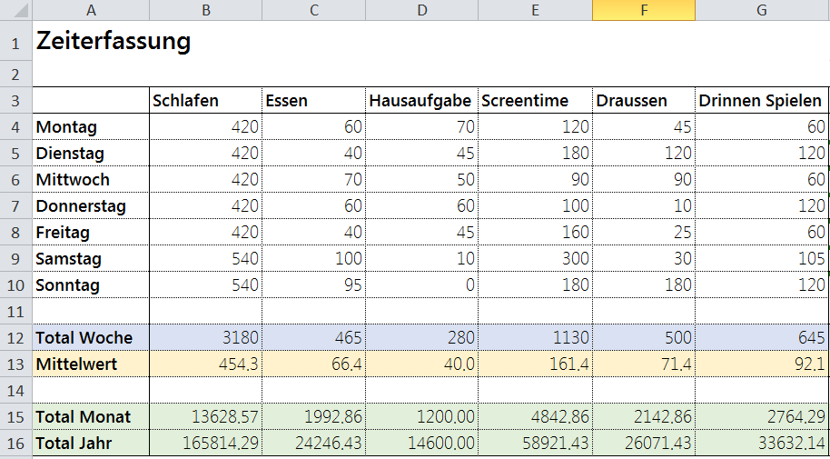

Aufgabe 3: Wochenzeit berechnen / 2

|  |  |
| --- | --- |
| 2 P. | Beide Lösungsmöglichkeiten sind richtig und gleichwertig  =SUMME(B4:B10)  =B4+B5+B6+B7+B8+B9+B10 (oder andere Reihenfolge) |

Aufgabe 4: Weitere Berechnungen / 3

|  |  |
| --- | --- |
| 1 P. | Beide Lösungsmöglichkeiten sind richtig und gleichwertig  =B12/7  =MITTELWERT(B4:B10)  ½ Punkt Abzug, wenn die Zahlen nicht auf Zehntel gerundet sind. |
| 1 P. | Wie gross ist die Summe der aufgewendeten Zeiten pro Monat?  =30*B13 oder =B13*30 (falls Schüler eine Bandbreite zwischen 28-31 Tagen (von =28*B13 bis 31*B13), gibt dies ebenfalls 1 Punkt.  ½ Punkt Abzug, wenn die Zahlen nicht auf Zehntel gerundet sind. |
| 1 P. | Wie gross ist die Summe der aufgewendeten Zeiten pro Jahr?  =365*B13 oder = B13*365  (etwas ungenauer, aber ebenfalls als richtig bewertet wird, die Multiplikation des Wochendurchschnitts mit 52)  = 52*B12 oder = B12*52  ½ Punkt Abzug, wenn die Zahlen nicht auf Zehntel gerundet sind. |

Aufgabe 5: Kreisdiagramm / 4

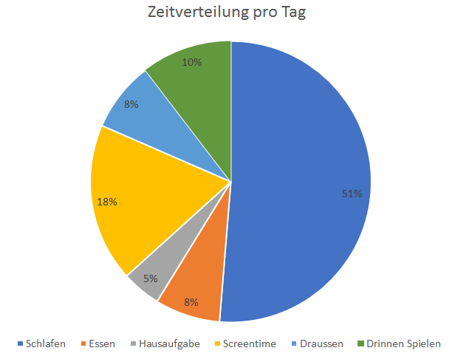

|  |  |
| --- | --- |
| 1 P. | korrekter Datenbereich (Mittelwert pro Tag und Namen der Kategorien) |
| 1 P. | richtiges Diagramm (2D Kreis) |
| 1 P. | Datenbeschriftung (in Prozent)  und Legende (egal ob unten/oben/rechts/links |
| 1 P. | Passender Titel (pro Tag…) |

vgl. drei mögliche richtige Lösungen

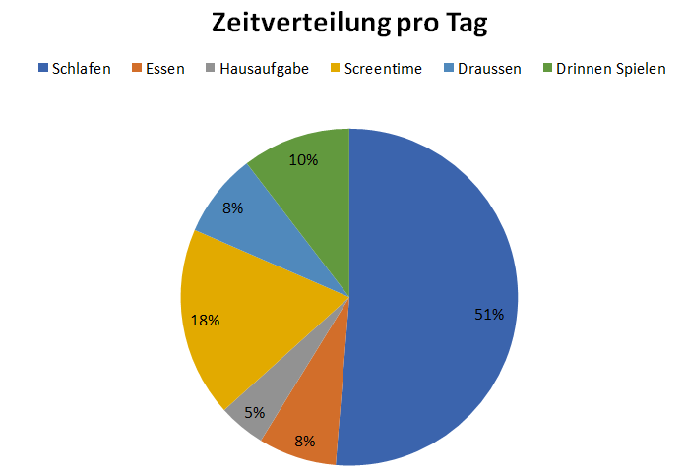

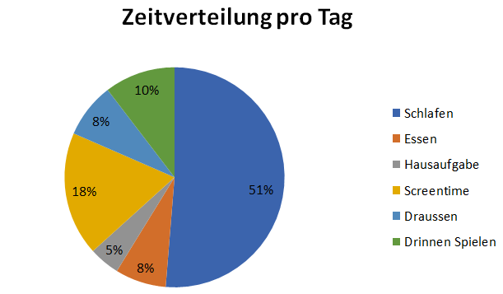

*Hinweis: Das Diagramm lässt sich relativ einfach erstellen, wenn zuerst die richtigen Zellen ausgewählt werden (Zeile mit Spaltenüberschriften und mit gedrückter CTRL-Taste die Zeile mit den Durchschnitten markieren) und erst dann das Diagramm einfügen.*

❄ Aufgabe 6: Kreisdiagramm verbessern / 3

|  |  |  |
| --- | --- | --- |
| 1 P. | Zusätzliche Spalte «Rest» rechts eingefügt |  |
| 1 P. | korrekte Formel eingeführt, sodass die richtigen Restzahlen von Montag bis Sonntag erscheinen:  =1440-SUMME(B4:G4) oder  =1440-B4-C4-D4-E4-F4-G4 |
| 1 P. | Diagramm angepasst (inkl. Rest) |

❄ Aufgabe 7: Diagramm beurteilen / 1

|  |  |
| --- | --- |
| Es ist kein gutes Diagramm (0.5 P.).  Probleme: (0.5 P.)   * falscher Typ 🡪 es geht nicht  um einen Anteil vom Ganzen * unübersichtlich |  |